Als pares i mares de la ZER El Sió

Se us convoca al CEIP Butsènit d’Urgell el dijous 22 de maig a les 10 del vespre per acabar de concretar temes de la FESTA DE FI DE CURS.

Esperant la vostra assistència, us saludem atentament.

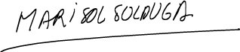
Marisol Solduga Salse
Directora de la ZER

Butsènit d’Urgell, maig de 2008.

-------------------------------------------------------------------------------------------------------------------------------

Als pares i mares de la ZER El Sió

Se us convoca al CEIP Butsènit d’Urgell el dijous 22 de maig a les 10 del vespre per acabar de concretar temes de la FESTA DE FI DE CURS.

Esperant la vostra assistència, us saludem atentament.

Marisol Solduga Salse
Directora de la ZER

Butsènit d’Urgell, maig de 2008.

